Java2 Lab 8
(Swing)
[Experimental Objective]
- 学习理解Swing
- 通过编写和调试程序，掌握JAVA图形界面设计的基本方法

[Swing组成]

JFrame – java的GUI程序的基本思路是以JFrame为基础，它是屏幕上window的对象，能够最大化、最小化、关闭。
JPanel – Java图形用户界面(GUI)工具包swing中的面板容器类，包含在javax.swing 包中，可以进行嵌套，功能是对窗体中具有相同逻辑功能的组件进行组合，是一种轻量级容器，可以加入到JFrame窗体中。。
JLabel – JLabel 对象可以显示文本、图像或同时显示二者。可以通过设置垂直和水平对齐方式，指定标签显示区中标签内容在何处对齐。默认情况下，标签在其显示区内垂直居中对齐。默认情况下，只显示文本的标签是开始边对齐；而只显示图像的标签则水平居中对齐。
JTextField –一个轻量级组件，它允许编辑单行文本。
JPasswordField – 允许我们输入了一行字像输入框，但隐藏星号(*) 或点创建密码(密码)
JButton – JButton 类的实例。用于创建按钮类似实例中的 "Login"。

[Exercise]
练习1：编写helloworld程序，显示出窗口和内容为helloworld，效果如图。
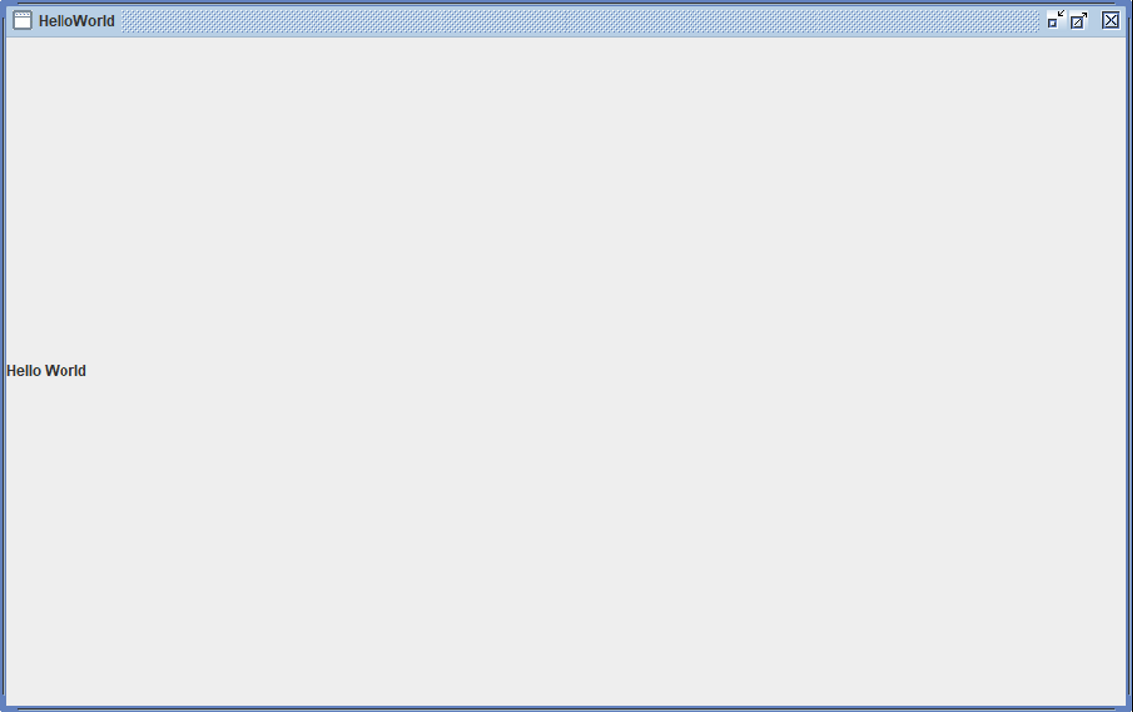

提示：首先创建GUI显示类，设置窗口，标签，容器，调整大小等
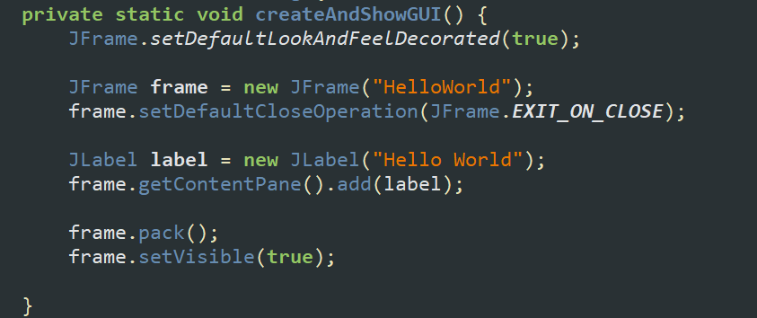
然后重写run方法，执行GUI
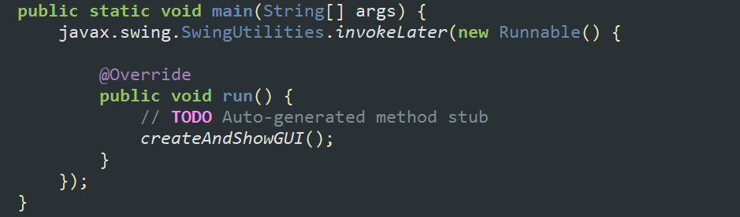

练习2：
在练习1的基础上，编写一个登陆界面的窗口。要求：明文显示用户名，密文显示密码，并可以点击login按钮登陆。实现的效果如图：
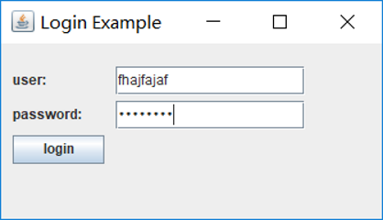
提示：首先创建窗口, 加载面板，设置界面可见性
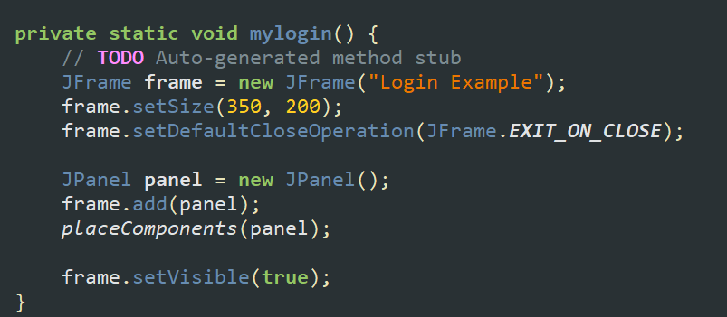

然后具体实现添加组件到面板的方法：
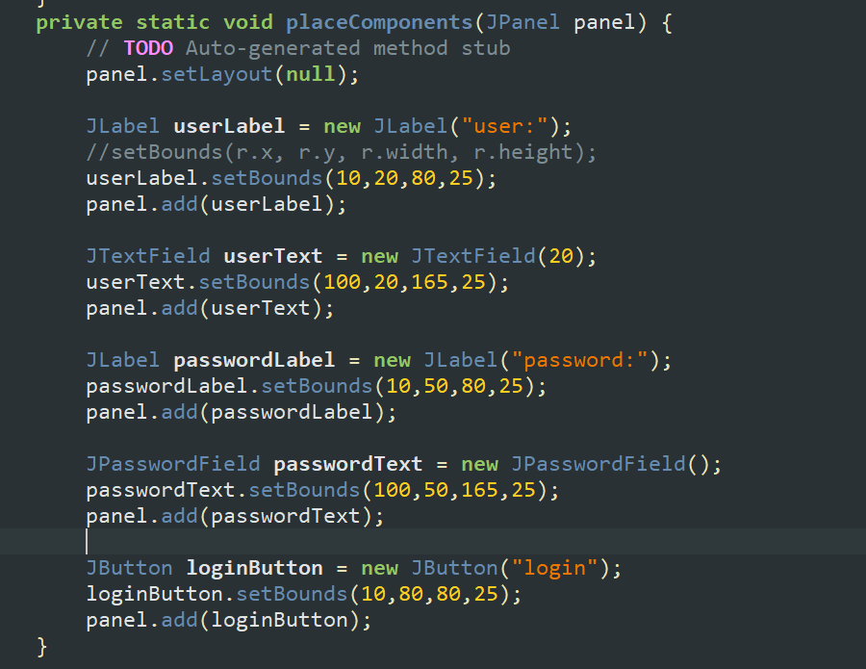
最后重写run方法，执行
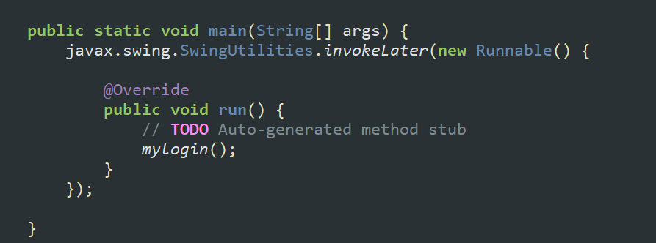

练习3（可选）:
在eclipse中安装windowbuilder，安装教程如下: https://blog.csdn.net/jason0539/article/details/21219043?utm_source=blogxgwz8
用图形化编程的方式实现一下练习2，说说图形化编程和用代码编写各自的优缺点。

